2025-2026学年春季学期《数据库原理（一）》
上课、研讨和实验安排（宋安平）

第1周
一、上课：（周二、周四）
内容第四章

二、实验：（周二）
- （实验一）SQL Server 2016系统了解和创建数据库（见教材P.298～299）
- 为某学校教务管理系统数据库建立school数据库。
- 在school下建立如下数据库表，根据表中数据选取合适的数据类型及宽度，设置各表的主键及表间外键联系；
注意：学期 202201 表示 2022-2023 学年秋季学期
- 学生表student：学号，姓名，性别，出生日期，籍贯，手机号码，院系号，状态；
表1：student
student_id | name | sex | date_of_birth | native_place | mobile_phone | dept_id | Status
1101 | 李明 | 男 | 1993-03-06 | 上海 | 13613005486 | 02
1102 | 刘晓明 | 男 | 1992-12-08 | 安徽 | 18913457890 | 01
1103 | 张颖 | 女 | 1993-01-05 | 江苏 | 18826490423 | 01
1104 | 刘晶晶 | 女 | 1994-11-06 | 上海 | 13331934111 | 01
1105 | 刘成刚 | 男 | 1991-06-07 | 上海 | 18015872567 | 01
1106 | 李二丽 | 女 | 1993-05-04 | 江苏 | 18107620945 | 01
1107 | 张晓峰 | 男 | 1992-08-16 | 浙江 | 13912341078 | 01

- 院系表department：院系号，名称，地址，联系电话；
表2：department
dept_id | dept_name | address | phone_code
01 | 计算机学院 | 上大东校区三号楼 | 65347567
02 | 通讯学院 | 上大东校区二号楼 | 65341234
03 | 材料学院 | 上大东校区四号楼 | 65347890

- 教师表teacher：工号，姓名，性别，出生日期，职称，基本工资，院系号；
表3：teacher
staff_id | name | sex | date_of_birth | professional ranks | salary | dept_id
0101 | 陈迪茂 | 男 | 1983-03-06 | 副教授 | 7567.00 | 01
0102 | 马小红 | 女 | 1992-12-08 | 讲师 | 5845.00 | 01
0201 | 张心颖 | 女 | 1970-01-05 | 教授 | 9200.00 | 02
0103 | 吴宝钢 | 男 | 1990-11-06 | 讲师 | 5554.00 | 01

- 课程表course：课号，课名，学分，学时，院系号；（默认学分4，学时40）
表4：course
course_id | course_name | credit | credit_hours | dept_id
08305001 | 离散数学 | 4 | 40 | 01
08305002 | 数据库原理 | 4 | 50 | 01
08305003 | 数据结构 | 4 | 50 | 01
08305004 | 系统结构 | 6 | 60 | 01
08301001 | 分子物理学 | 4 | 40 | 03
08302001 | 通信学 | 3 | 30 | 02

- 开课表class：学期，课号，工号，上课时间；
表5：class
semester | course_id | staff_id | class_time
201201 | 08305001 | 0103 | 星期三5-8
201202 | 08305002 | 0101 | 星期三1-4
201202 | 08305002 | 0102 | 星期三1-4
201202 | 08305002 | 0103 | 星期三1-4
201202 | 08305003 | 0102 | 星期五5-8
201301 | 08305004 | 0101 | 星期二1-4
201301 | 08305001 | 0102 | 星期一5-8
201302 | 08302001 | 0201 | 星期一5-8

- 选课表course selection：学号，学期，课号，工号，成绩；（成绩范围1-100）
表6：course selection
student_id | semester | course_id | staff_id | score
1101 | 201201 | 08305001 | 0103 | 60
1102 | 201201 | 08305001 | 0103 | 87
1102 | 201202 | 08305002 | 0101 | 82
1102 | 201301 | 08305004 | 0101 | null
1103 | 201201 | 08305001 | 0103 | 56
1103 | 201202 | 08305002 | 0102 | 75
1103 | 201202 | 08305003 | 0102 | 84
1103 | 201301 | 08305001 | 0102 | null
1103 | 201301 | 08305004 | 0101 | null
1104 | 201201 | 08305001 | 0103 | 74
1104 | 201302 | 08302001 | 0201 | null
1106 | 201201 | 08305001 | 0103 | 85
1106 | 201202 | 08305002 | 0103 | 66
1107 | 201201 | 08305001 | 0103 | 90
1107 | 201202 | 08305003 | 0102 | 79

- 在学生表中建立索引idx1：院系号升序，姓名降序
在课程表中建立索引idx2：课名
第一周实验：
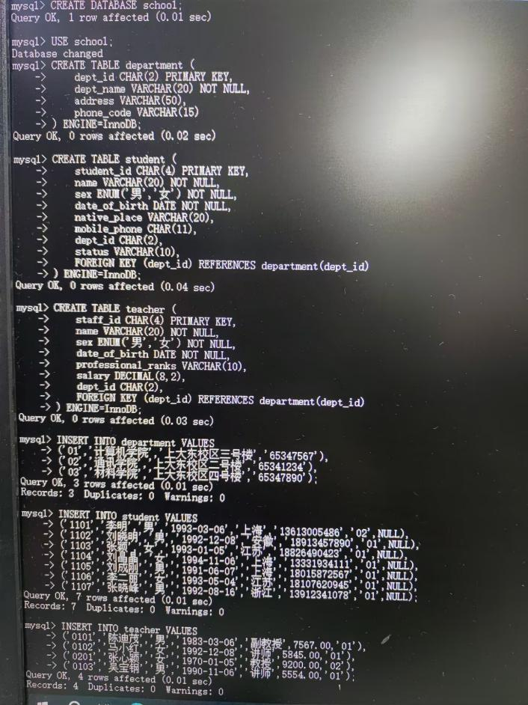
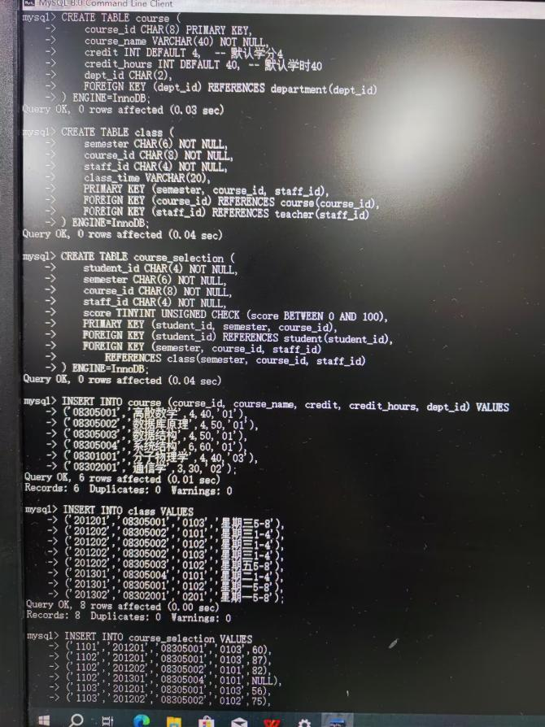

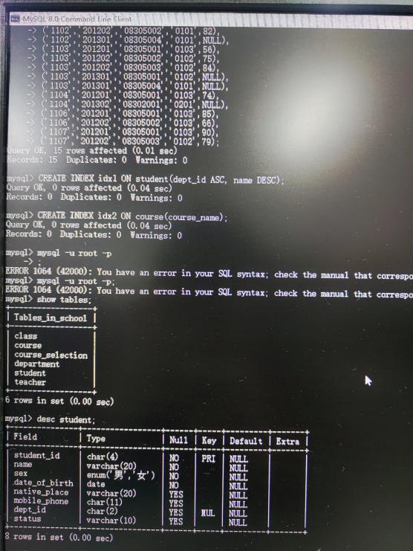
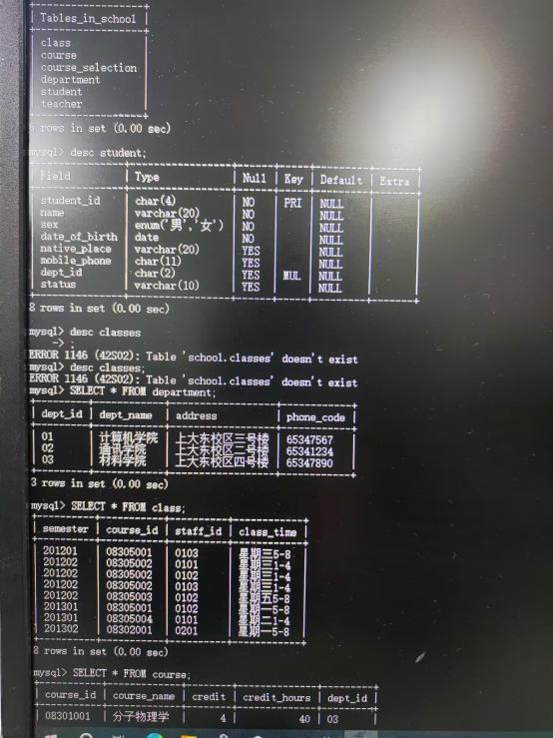
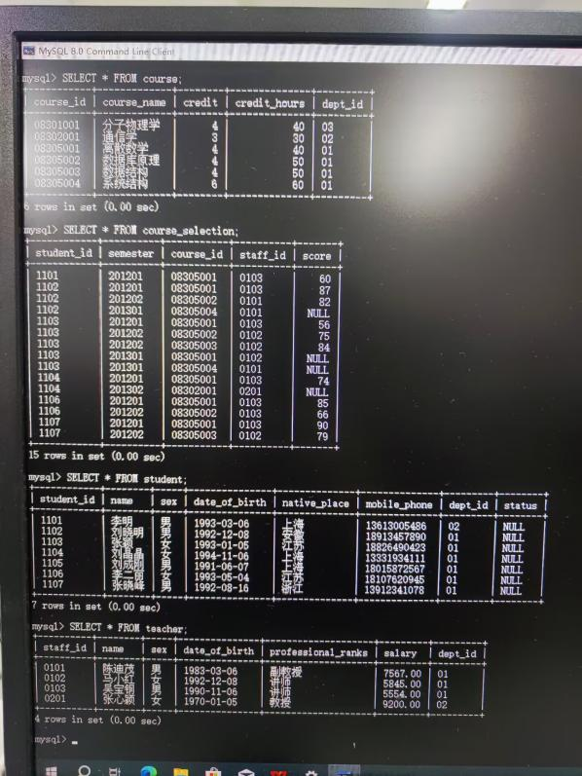
第2周
一、上课：（周二、周四）
内容第四章

- 实验：（周二）
1.（实验二）SQL Server 2016 操纵数据和使用视图（见教材P.300的查询部分）
2.对school数据库做如下查询：
- 验证在1000万个以上记录时在索引和不索引时的查询时间区别。
- 查询2011年进校年龄大于20岁的男学生的学号与姓名。
- 检索刘晓明不学的课程的课程号。
- 检索马小红老师所授课程的学年，学期，课程号，上课时间。
- 查询计算机学院男生总评成绩及格、教授开设的课程的课程号、课名、开课教师姓名，按开课教师升序，课程号降序排序。
- 检索学号比张颖同学大，年龄比张颖同学小的同学学号、姓名。

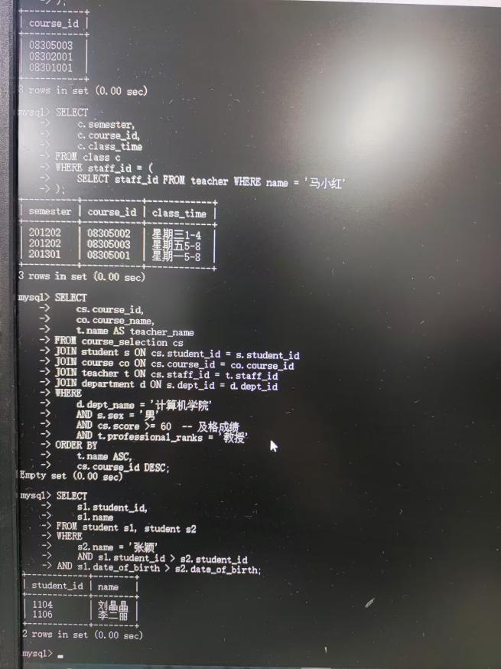
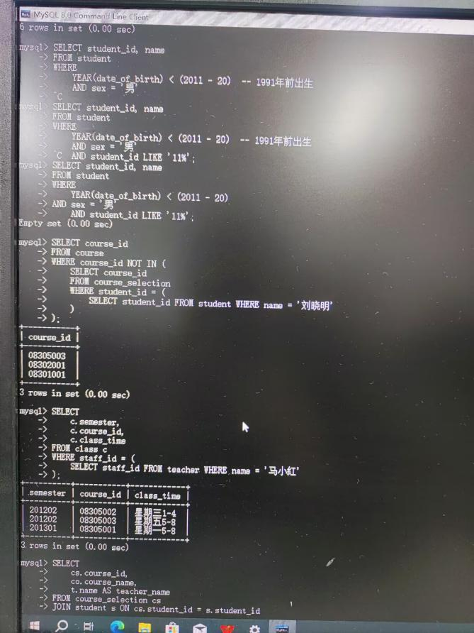
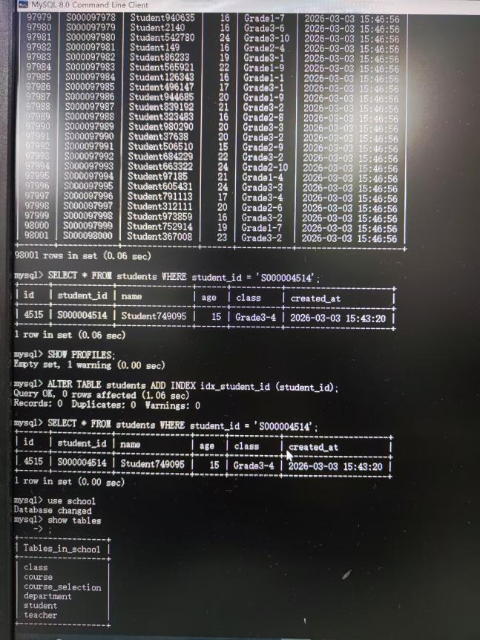
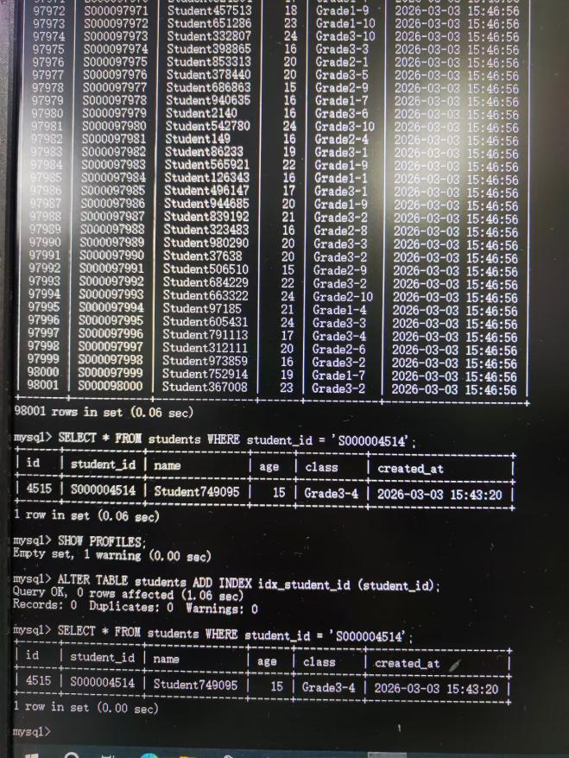
第3周
一、上课：（周二）
内容第一、二章

二、实验：（周二）
1.（实验二）SQL Server 2016 操纵数据和使用视图（见教材P.300的查询部分）
2.对school数据库做如下查询：
- 检索同时选修了“08305001”和“08305002”的学生学号和姓名。
- 查询每个学生选课情况（包括没有选修课程的学生）。
- 检索所有课程都选修的的学生的学号与姓名。
- 检索选修课程包含1106同学所学全部课程的学生学号和姓名。
- 查询每门课程中分数最高的学生学号和学生姓名。
- 查询年龄小于本学院平均年龄，所有课程总评成绩都高于所选课程平均总评成绩的学生学号、姓名和平均总评成绩，按年龄排序。
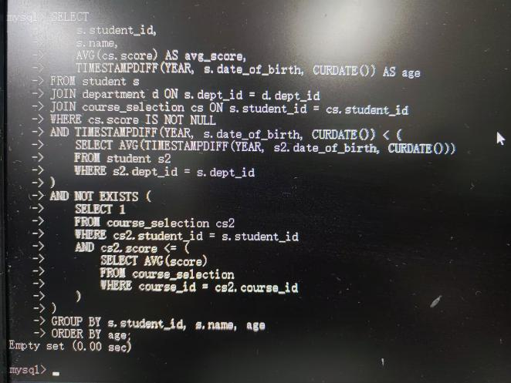
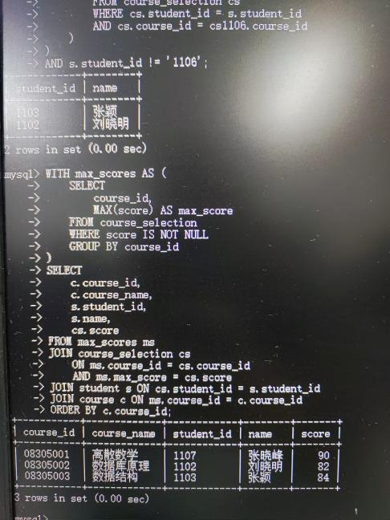
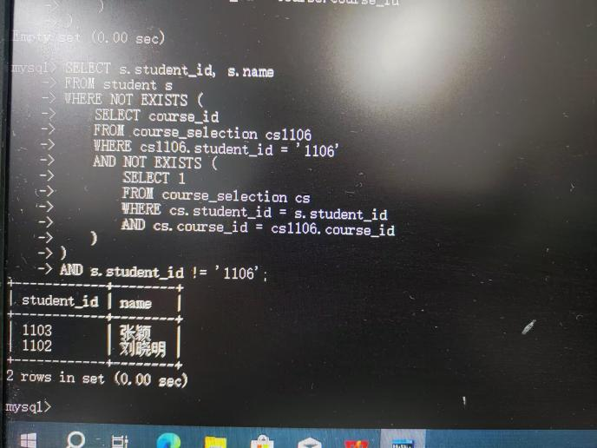
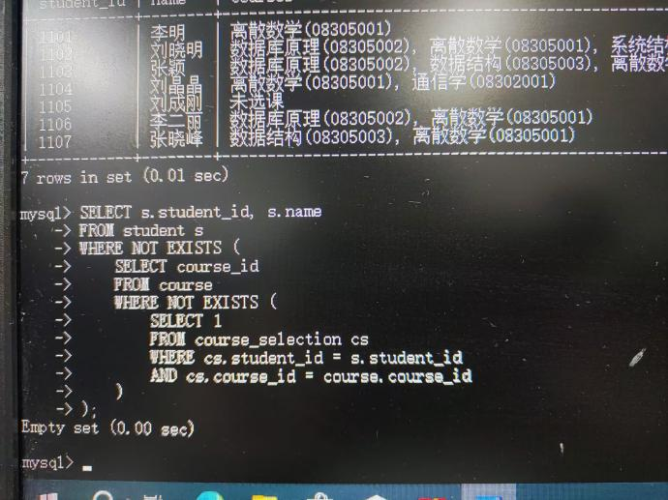
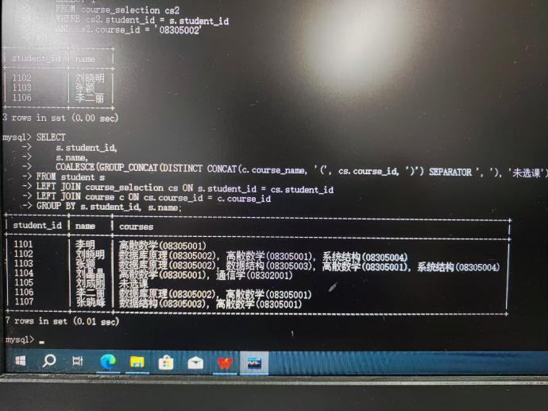
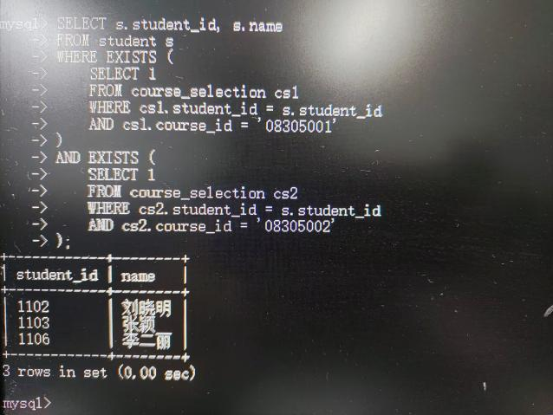

三、研讨：（周四）
1．你对数据库技术的理解与认知，以目前你对数据库的理解，你对其中的哪个技术最感兴趣？为什么？
2．数据库的产品有哪些，他们的功能及区别在哪？数据库技术的发展及目前的存在的问题或机遇？
3. 什么是关系型数据库？什么是非关系型数据库？它们有什么区别？各举1个典型产品简单介绍他们特点？
4. 什么是聚集索引？什么是非聚集索引？索引的作用是什么？请设计一个实验，说明验证过程及所得到的结果？
5. 如果不定义外键会怎样？以school数据库为例说明。如果定义了外键，添加数据和删除数据是否有顺序限制，请以school数据库举例说明。
6. 如果开课表加一个开课编号(标识码)会带来哪些影响(优缺点)?

第4周
一、上课：（周二、周四）
内容第二、三章

二、实验：（周二）
1.（实验二）SQL Server 2016 操纵数据和使用视图（见教材P.300的视图部分）
2.对school数据库做如下操作：
- 建立计算机学院总评不及格成绩学生的视图，包括学生学号、姓名、性别、手机、所选课程和成绩。
- 在选课表中插入记录，把每个学生没学过的课程都插入到选课表中，使得每个学生都选修每门课。
- 求年龄大于所有女同学年龄的男学生姓名和年龄。
- 在选课表中修改08305001课程的平时成绩，若成绩小于等于75分时提高5%，若成绩大于75分时提高4%。
- 删除没有开课的学院。
- 查询优、良、中、及格、不及格学生人数
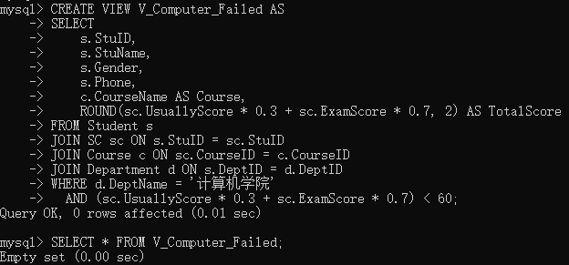
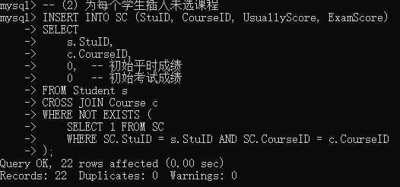
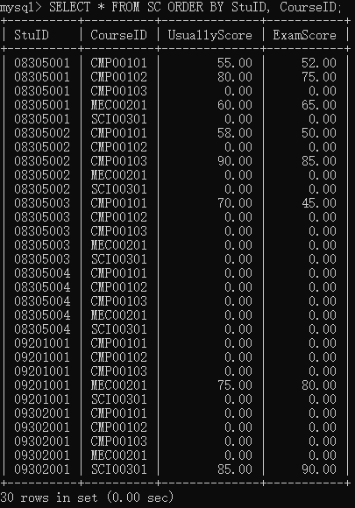
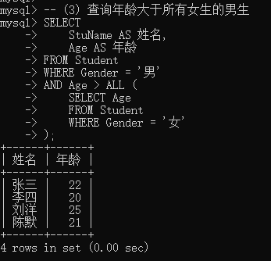
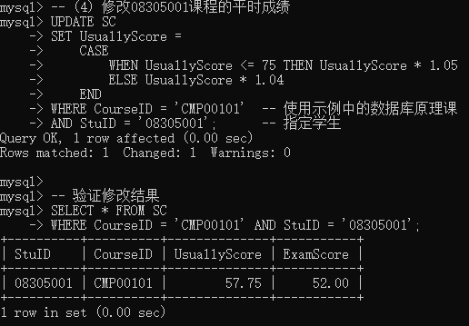
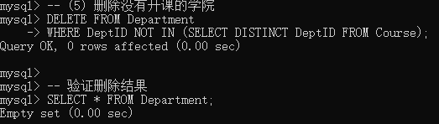
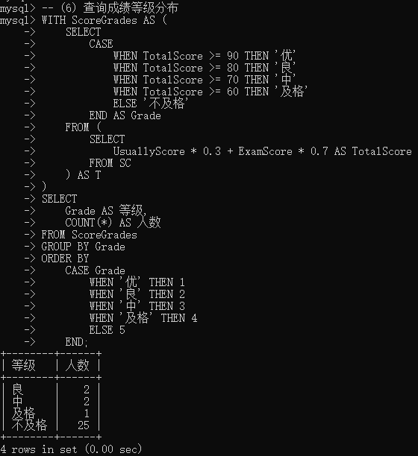

第5周
一、上课：（周二、周四）
内容第三章

二、实验：（周三）
（实验三）熟悉数据库应用开发环境（可自选开发环境）

三、研讨：（周四）
- 如果要求教师表中满足：性别只能输入“男”和“女”，男老师的基本工资必须超过6500元如何实现？
- 请说明school数据库中各表的主键和外键。同时说明：在学生表中的dept_id字段输入“04”或在院系表中删除dept_id为“01”记录，会有什么结果？为什么？
- 查询计算机学院男生选修本学院教授开设的课不及格的且还未重修的课，输出学生的学期，学号，课号，按学期升序，学期相同按学号升序排列。
- 如果学生在一学期中不及格的课程学分之和达到该学期所修学分的二分之一，将进入试读，请根据最近结束的学期获得试读的学生的状态改为“试读”。
- 创建视图用来记录每个学生每学期选修的总学分数，拿到的总学分数，该学期获得的平均绩点。并说明改视图是否可以更新，说明理由。
- 设计一个能更新的视图，要求更新后的数据满足视图定义的范围：“系统结构”还未有总评成绩的选课视图。写出如下对视图的更新命令，并判断是否可行，如不可行请说出理由
插入数据（1107, 2013-2014秋季, 08305004, 0101, null，null，null）
插入数据（1107, 2012-2013冬季, 08305002，0102, null，null，null）
将所有学生平时成绩增加10分,但不能超过100分

第6周
一、上课：（周二、周四）
内容第三章

二、实验：（周二）
（实验四）“学生选课成绩管理系统”示例程序验证

三、研讨：（周四）
- 请用关系代数表达式写出如下查询：检索同时选修了“08305001”和“08305002”的学生学号和姓名。（提倡多种表达方式）
- 请用关系代数表达式写出检索同时有3个或3个以上学生选课的老师所在学院名，教师名。（提倡多少表达方式）
- 用元组关系演算和关系代数写出如下查询：
- 检索选修课程包含1106同学所学全部课程的学生学号和姓名。
- 检索刘晓明不学的课程的课程号。
- 对查询命令“计算机学院男生总评成绩及格、教授开设的课程的课程号、课名、开课教师姓名”画出语法书树，优化树
- 指出下式不合理之处，然后优化下式，画出语法树，优化树
π_{mc,xh,xm}((б_{d.mc=’计算机学院’∧xb=’女’}(S⋈D⋈T)))

第7周
一、上课：（周二）
内容第六章

二、实验：（周二）
实验一至实验四，每人单独验收。

三、研讨：（周四）
1. 根据以下说明设计实体联系图，并尝试转换成关系模式，说明各关系的主外键。
某公司资料室需要建立一个图书管理系统，初步的需求分析结果如下：
(1) 资料室有图书管理员若干名，他们也是公司员工，主要负责已购入图书的编目和借还工作；
(2) 读者均为公司员工，员工信息包括工号、姓名、电话和Email等个人信息，员工可在阅览室读书，也可通过图书流通室借还图书；
(3) 每部书在系统中对应惟一的一条图书在版编目数据（CIP，以下简称书目），书目的基本信息包括ISBN号、书名、作者、出版商、出版年月，以及本资料室拥有该书的册数（以下简称册数），不同书目的ISBN号不相同；
(4) 资料室对于同一书目的图书可拥有多册（本），图书信息包括图书ID、ISBN号、存放位置、当前状态，每一本书在系统中被赋予惟一的图书ID；
(5) 一名员工最多只能借阅十本图书，且每本图书最多只能借两个月，员工借书时需由图书管理员登记，读者还书时图书管理员在对应的借书信息中记录归还时间；
(6) 当某书目的可借出图书的数量为零时，员工可以对其进行预约登记。

【系统的主要业务处理如下】
(1) 入库管理：图书购进入库时，管理员查询本资料室的书目信息，若该书的书目尚未建立，则由管理员编写该书的书目信息并录入系统，然后编写并录入图书信息；否则，修改该书目的册数，然后编写并录入图书信息，对于进入流通室的书，其初始状态为“未借出”，而送入阅览室的书的状态始终为“不外借”。
(2) 借书管理：员工借书时，若有，则由管理员为其办理借书手续，并记录相应的借书信息，同时将借出图书的状态修改为“已借出”。
(3) 预约管理：若图书流通室没有员工要借的书，则可为该员工建立预约登记，需要记录预约的图书、预约时间和预约期限等。一旦有员工归还这种书，就自动通知该预约员工。
(4) 还书管理：读者还书时，则记录相应借还信息中的“归还时间”，对于超期归还者，系统自动计算罚金。系统同时自动查询预约登记表，若存在其他读者预约该书的记录，则将该图书的状态修改为“已预约”，并将该图书ID写入相应的预约记录中（系统在清除超出预约期限的记录时解除该图书的“已预约”状态）；否则，将该图书的状态修改为“未借出”。
(5) 通知处理：对于已到期且未归还的图书，系统通过Email自动通知读者；若读者预约的书已到，系统则自动通过Email通知该读者来办理借书手续。
(6) 管理员可以做一些系统设置，比如罚金单价，一次借书最长时间，预约的最长时限等。

2. 根据以下说明设计实体联系图，并转换成关系模式，说明各关系的主外键。
【说明】
某汽车维修站拟开发一套小型汽车维修管理系统，对车辆的维修情况进行管理。
1）对于新客户及车辆，汽车维修管理系统首先登记客户信息，包括：客户编号、客户名称、客户性质（个人、单位）、折扣率、联系人、联系电话等信息；还要记录客户的车辆信息，包括：车牌号、车型、颜色等信息。一个客户至少有一台车。客户及车辆信息如表2-1所示。
表2-1客户及车辆信息
客户编号 | GS0051 | 客户名称 | ××公司 | 客户性质 | 单位
折扣率 | 95% | 联系人 | 杨浩东 | 联系电话 | 82638779
车牌号 |  | 颜色 | 车型 | 车辆类别
**0765 |  | 白色 | 帕萨特 | 微型车

2）记录维修车辆的故障信息。包括：维修类型（普通、加急）、作业分类（大、中、小修）、结算方式（自付、三包、索赔）等信息。维修厂的员工分为：维修员和业务员。车辆维修首先委托给业务员。业务员对车辆进行检查和故障分析后，与客户磋商，确定故障现象，生成维修委托书。如表2-2所示。
表2-2 维修委托书
No.20130702003 登记日期：2013-07-02
车牌号 | **0765 | 客户编号 | GS0051 | 维修类型 | 普通
作业分类 | 中修 | 结算方式 | 自付 | 进厂时间 | 20130702 11:09
业务员 | 张小江 | 业务员编号 | 012 | 预计完工时间
故障描述
车头损坏，水箱漏水

3）维修车间根据维修委托书和车辆的故障现象，在已有的维修项目中选择并确定一个或多个具体维修项目，安排相关的维修工及工时，生成维修派工单。维修派工单如表2-3所示。
表2-3 维修派工单
No.20130702003
维修项目编号 | 维修项目 | 工时 | 维修员编号 | 维修员工种
012 | 维修车头 | 5.00 | 012 | 机修
012 | 维修车头 | 2.00 | 023 | 漆工
015 | 水箱焊接补漏 | 1.00 | 006 | 焊工
017 | 更换车灯 | 1.00 | 012 | 机修

4）客户车辆在车间修理完毕后，根据维修项目单价和维修派工单中的工时计算车辆此次维修的总费用，记录在委托书中。

3. 设计的实体联系图（不完整）如图3-1所示。填写图中（a）～（f）处联系的类型（注：一方用1表示，多方用m或 n 表示），并补充完整图中的实体、联系和联系的类型，并指出错误的地方。
隶属
员工
业主
经理
图3-1 实体联系图
收费员
（c）
（d）
收费
（a）
（b）
权限
部门
合法
（e）
（f）

【说明】
某公司拟开发一套小区物业收费管理系统。初步的需求分析结果如下：
（1）业主信息主要包括：业主编号，姓名，房号，房屋面积，工作单位，联系电话等。房号可唯一标识一条业主信息，且一个房号仅对应一套房屋；一个业主可以有一套或多套的房屋。
（2）部门信息主要包括：部门号，部门名称，部门负责人，部门电话等；一个员工只能属于一个部门，一个部门只有一位负责人。
（3）员工信息主要包括：员工号，姓名，出生年月，性别，住址，联系电话，所在部门号，职务和密码等。根据职务不同员工可以有不同的权限，职务为“经理”的员工具有更改（添加、删除和修改）员工表中本部门员工信息的操作权限；职务为“收费”的员工只具有收费的操作权限。
（4）收费信息包括：房号，业主编号，收费日期，收费类型，数量，收费金额，员工号等。收费类型包括物业费、卫生费、水费和电费，并按月收取，收费标准如表3-1所示。其中：物业费=房屋面积（平方米）×每平米单价，卫生费=套房数量（套）×每套房单价，水费=用水数量（吨）×每吨水单价，电费=用电数量（度）×每度电单价。
（5）收费完毕应为业主生成收费单，收费单示例如表3-2所示。
 |  |  |  | 表3-2 收费单示例
表3-1 收费标准 |  |  |  | 房号：A1608 业主姓名：李斌
收费类型 | 单位 | 单价 |  | 序号 | 收费类型 | 数量 | 金额
物业费 | 平方米 | 1.00 |  | 1 | 物业费 | 98.6 | 98.60
卫生费 | 套 | 10.00 |  | 2 | 卫生费 | 1 | 10.00
水 费 | 吨 | 0.70 |  | 3 | 水 费 | 6 | 4.20
电 费 | 度 | 0.80 |  | 4 | 电 费 | 102 | 81.60
 |  |  |  | 合计 | 壹佰玖拾肆元肆角整 |  | 194.40
收费日期：2021-9-2 员工号：001

第8周
一、上课：（周二、周四）
内容习题课，总复习

二、实验：（周二）
实验一至实验四，每人单独验收，
2026年4月21日20点前交实验报告（超星平台）

